◆使用Webex進行線上教學說明

1、選取桌面捷徑，輸入E-mail 5、點選，為所有人結束會議結束課堂。

 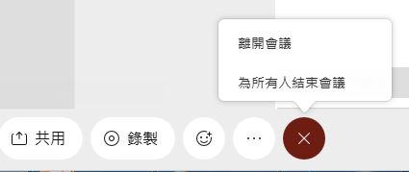

E-mail

2、輸入密碼，登入

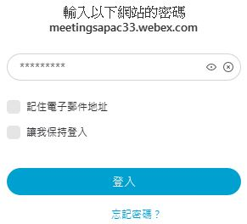

🖝會議號在哪裡？

**每位教師的會議號都是固定的。**若Ａ教師為主持人，學生要上Ａ教師的課，固定輸入同一組號碼。

上Ｂ教師的課，則輸入Ｂ教師的會議號。

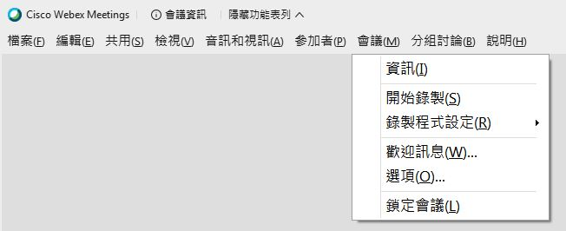

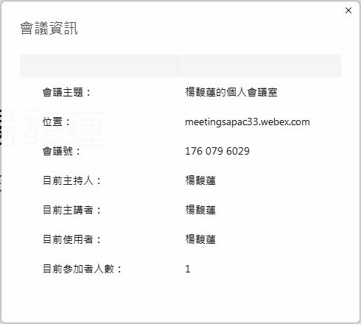

3、開始會議🖝教師為主持人開始上課

加入會議🖝輸入會議號，加入課堂

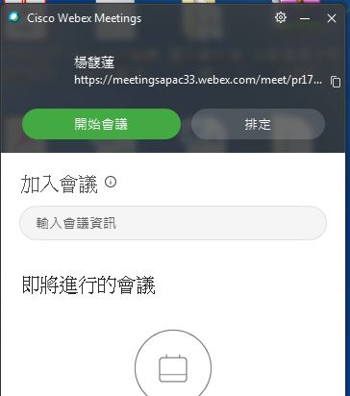

教師姓名

教師的會議號

教師姓名

教師姓名

4、開始會議開始上課

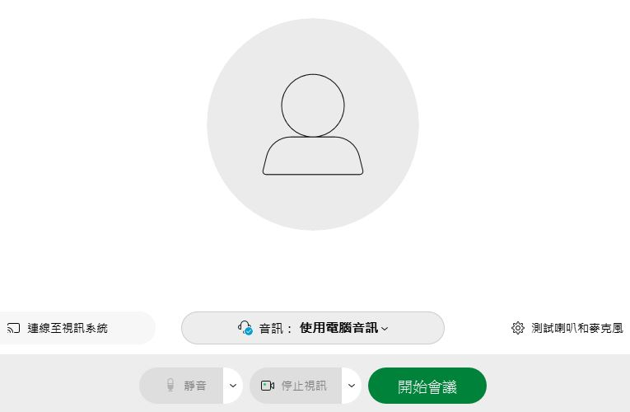

1

🖝如何讓學生都靜音？

參加者🢣全部靜音🢣**不勾選**允許出席者將其自己取消靜音🢣全部靜音

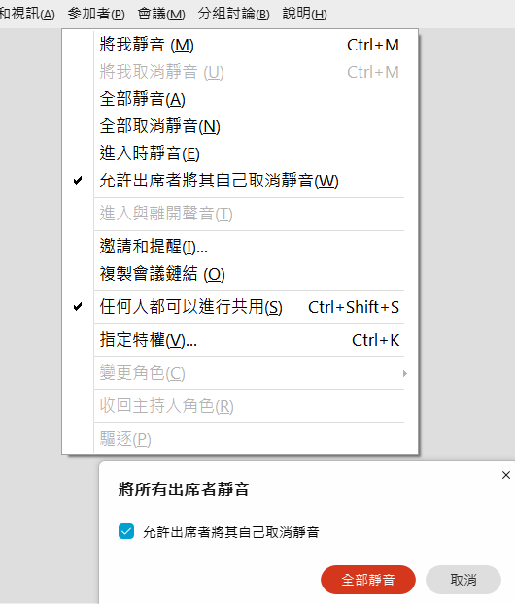

如要讓學生恢復發言，可以按全部取消靜音。

🖝如何共用檔案？

教師可在電腦開好上課使用的教材，例如：電子教科書、word文件、ppt簡報。課程中可使用共用功能。

▲有2個地方可以選取共用功能。

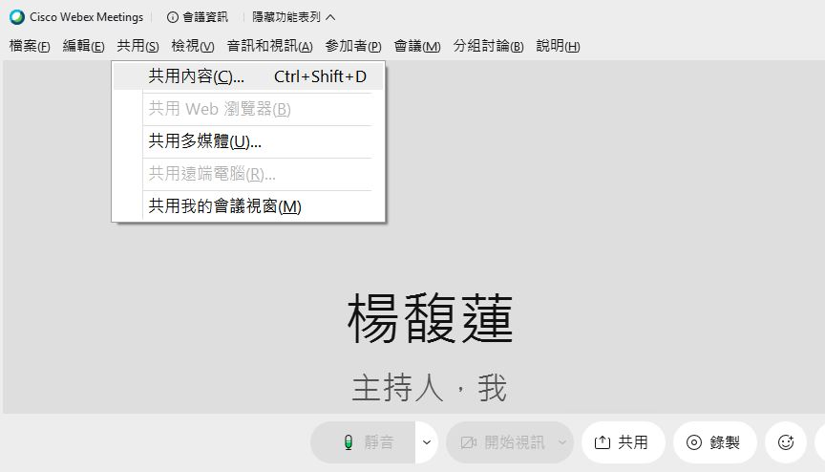

▲選擇共用**螢幕**、**檔案**或**白板**🢣共用

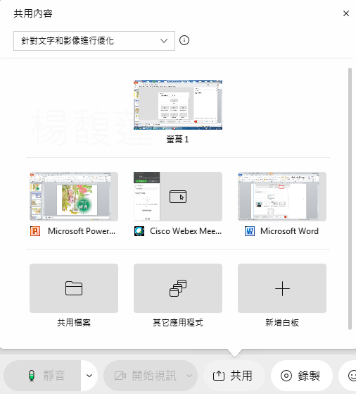

▲接著出現此畫面，代表已共用，學生可以看到此畫面。

若教師只共用簡報，在上課期間，教師操作其他的檔案，學生是看不到的。

要結束共用選擇停止共用即可。

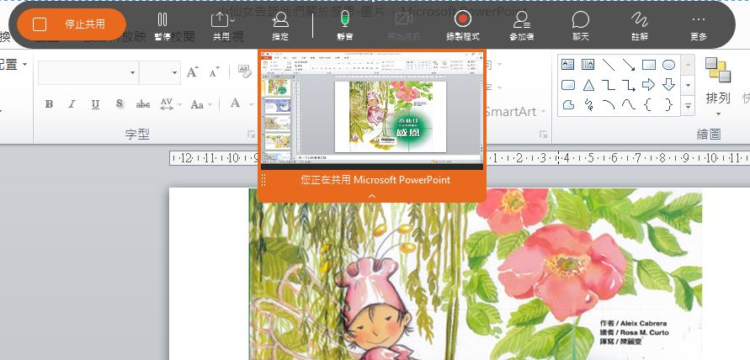

2

教師姓名